
本月工作要闻：
1、群策群力共研讨，做好复习迎考计划。
2、教师分工合作，合理规划，课堂教学与个别辅导相结合，做好复习迎考准备。
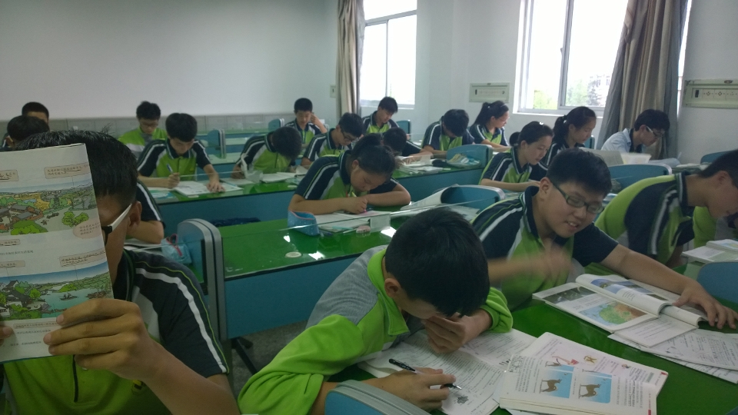
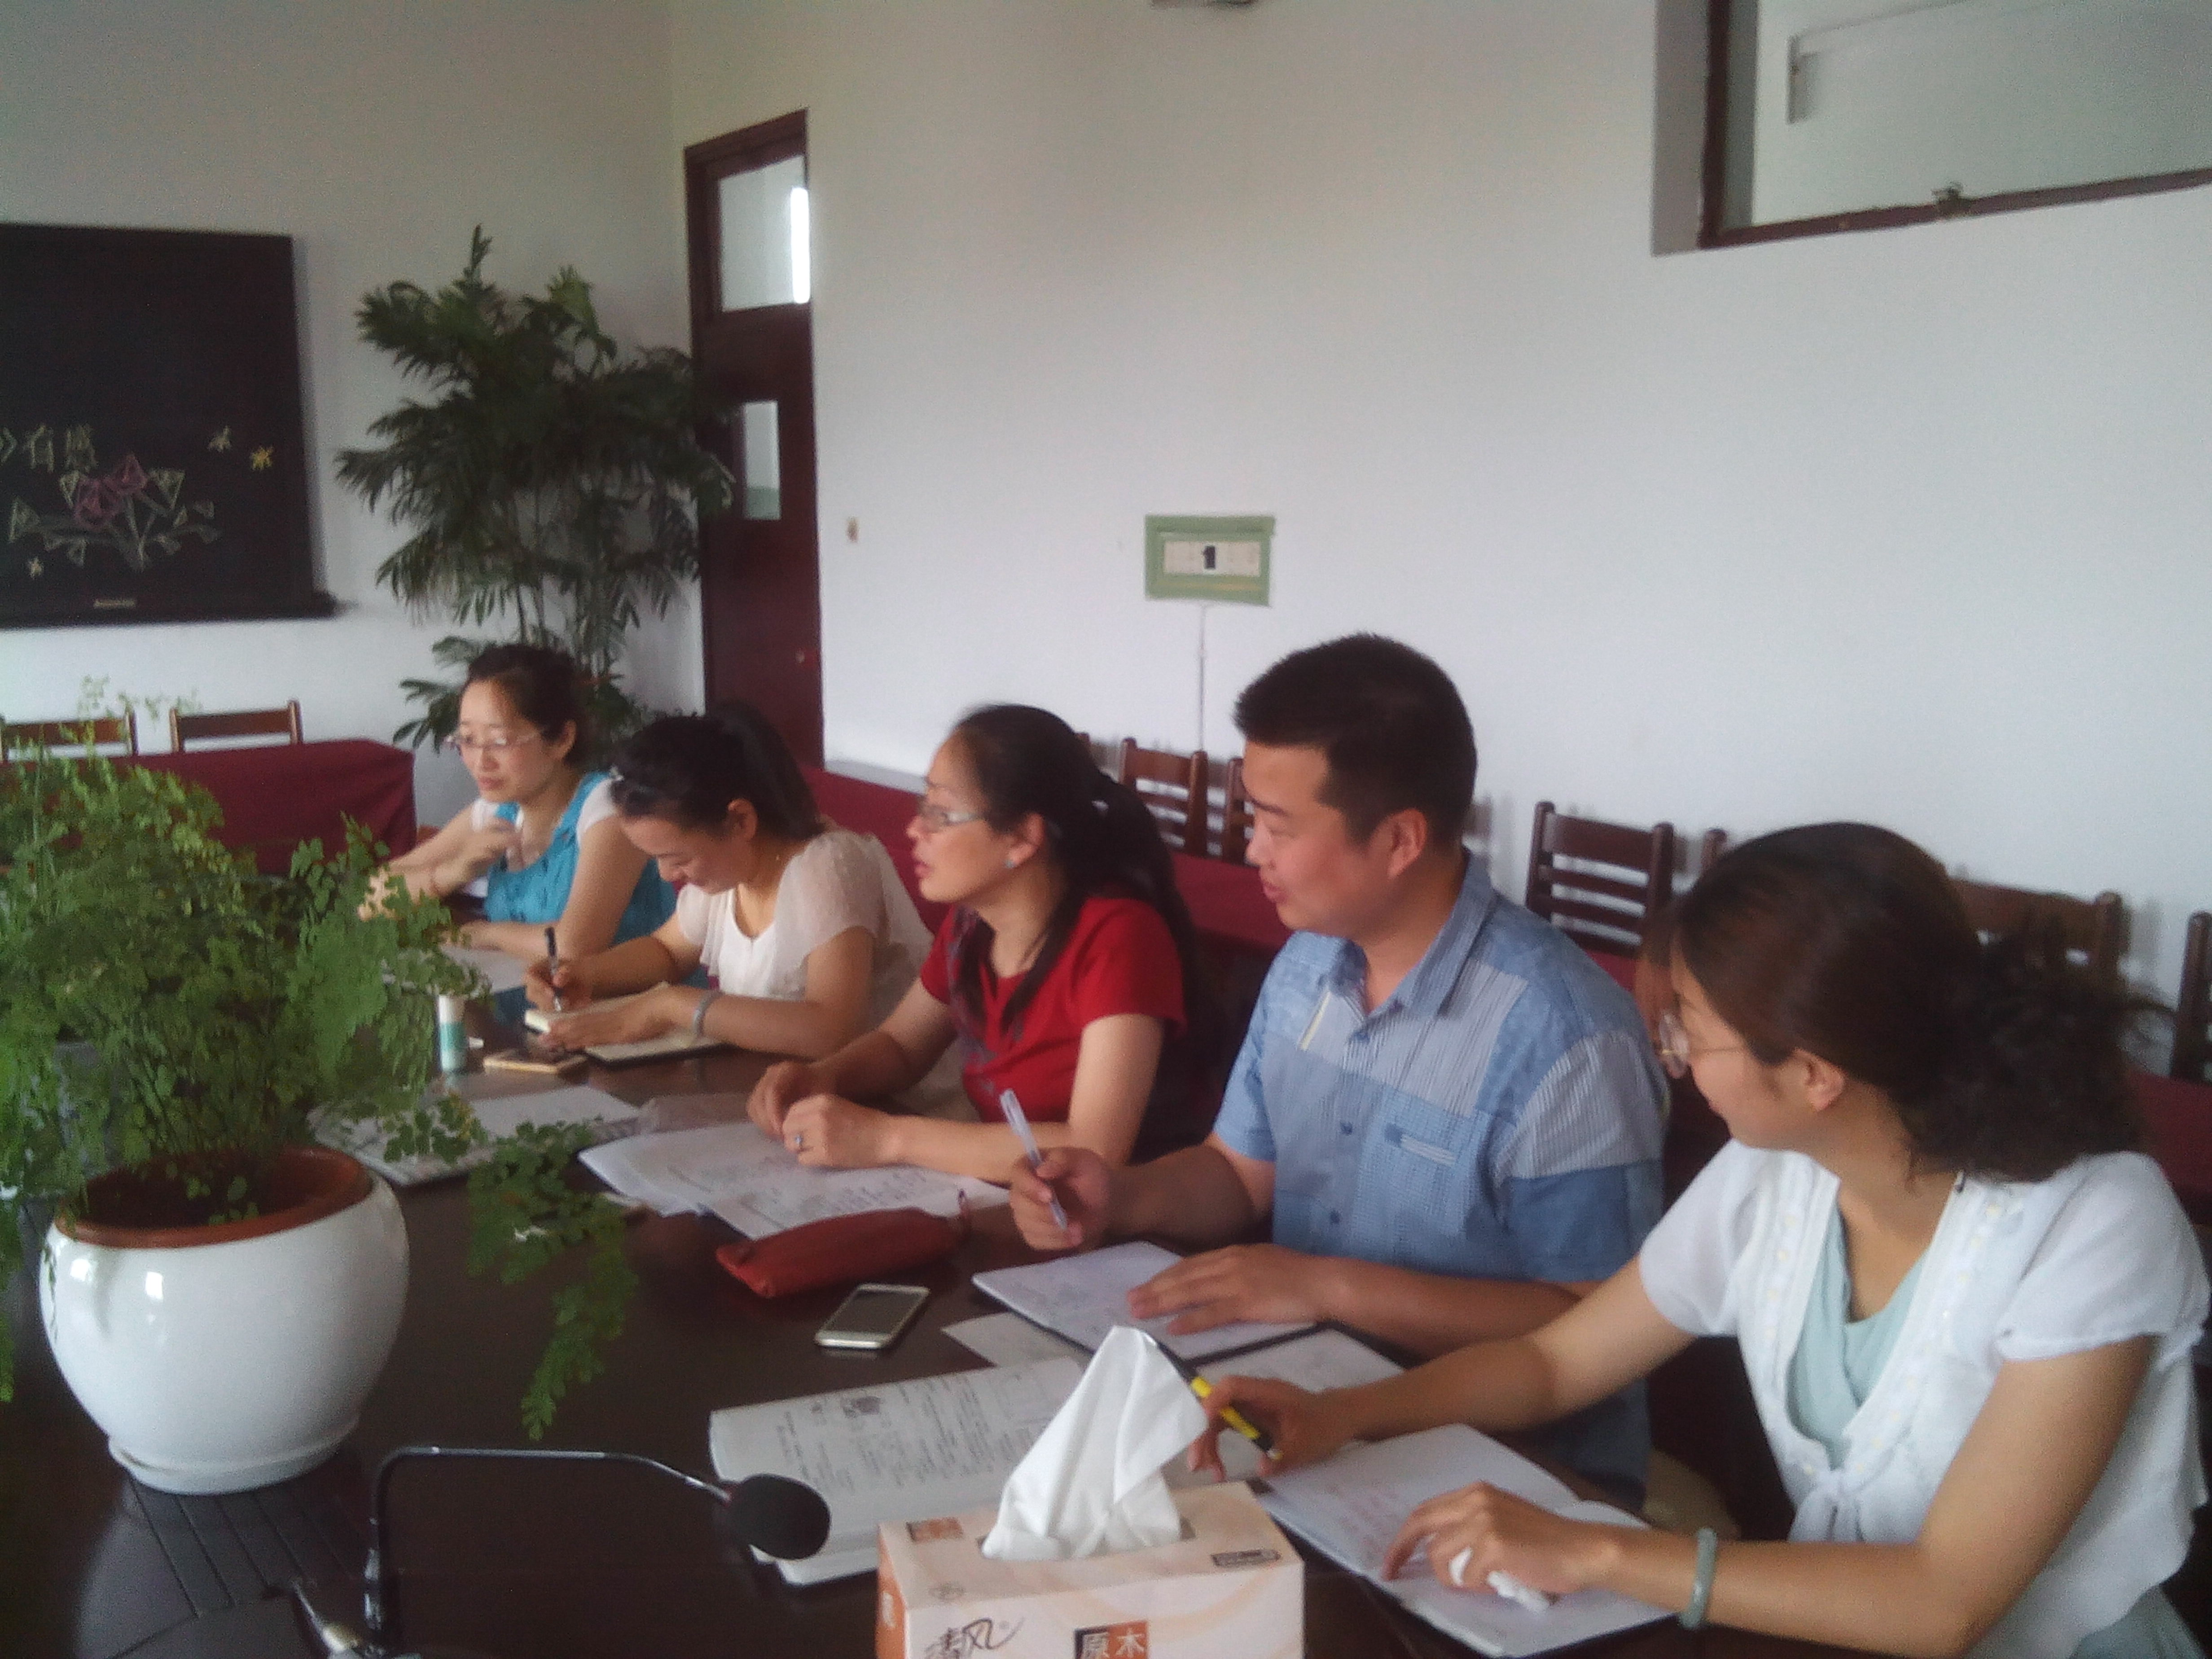
3、做好学期结束工作，布置暑期的个人发展、业务进修工作安排。

六月中旬，在完成前阶段的复习工作后，我组又进行一次研讨工作，在总结前阶段的复习经验的基础上，提出了新的分层指导的计划，课堂教学与个别辅导相结合，争取提高提高全校生物和地理会考的优秀率和及格率。
做好学期结束工作，布置暑期教科研工作和自我提高学习计划，每人进行与课题相关的论文撰写和发表工作任务。

